15.05.2025

6-А-Б кл.

Історія

Вч. Рзаєва Н.О.

**Тема: Практичне заняття. Культура і вірування давніх слов’ян.**

**Мета**: на основі раніше отриманих знань і опорних умінь у новій навчальній ситуації учні самостійно вирішують проблемно-пізнавальні завдання, публічно представляють результати індивідуальної та колективної творчої діяльності, освоюють складніші способи вивчення історичного минулого. Формувати та розвивати в учнів дослідницькі уміння, навички пошуково – дослідницької роботи (виявлення проблем, збір інформації), спостережливість, уміння висувати гіпотези, узагальнювати, розвивати аналітичне мислення; сприяти підвищенню особистої впевненості у кожного учасника проекту. Забезпечити механізм розвитку критичного мислення дітей, уміння шукати шляхи вирішення проблеми.

**Актуалізація опорних знань**

**Вставте пропущені слова**

Перші писемні згадки про слов’ян містяться у творах римських авторів — … , які називали їх … . Археологічною відповідністю їм була … культура, яку змінила … культура. Основним заняттям слов’ян було … , у лісових районах була … система, а в степових — … . Вони розводили худобу: … ; розвивалися й промисли: … ; певну роль відігравало … — збір меду диких бджіл. Існували в давніх слов’ян і ремесла — ….

**Вивчення нового матеріалу**

Культура слов'ян мала прадавні витоки. Це, зокрема, проявилося у розвиненій міфології та віруваннях. В основі релігії слов'ян — обожнення природних стихій, а пізніше — й соціальних інститутів. Отже, слов'яни були типови­ми язичниками. Людина уявлялася частиною природи, залежною від стихій. Тож і соціум підпорядковувався природним законам, діям природних сил. За свідченням римських авторів, зокрема, Прокопія Кесарійського, слов'яни поклоняються одному богові, а також вірують у безліч духів. Літопис Руський також свідчить, що русичі мали поняття про верховну істоту, яку звали просто бог. Інші божества походили або витікали від нього. Очевидно, що верховне божество уособлювало фізичну і духовну природу.

Особлива сторінка духовної культури слов'ян **- міфологія**. Життя слов'ян великою мірою залежало від природних явищ. Вони обожнювали природу, наділяли її людськими властивостями. Особливий інтерес становить Збруцький ідол, що є своєрідним зображенням цілого пантеону язичницьких богів.

Стовпоподібна триярусна конструкція **Збруцького ідола** та ієрархічність його окремих частин ілюструють космогонічні уявлення східних слов'ян. Всесвіт розподілявся ними на небо - світ богів, землю - світ людей та підземний світ. Головне місце серед зображень верхнього ярусу займає богиня родючості, бог Перун, зображений як воїн із шаблею, та ще дві фігури із суворими очима. Богів верхнього ярусу об'єднує шапка, що, можливо, відображує різні іпостасі єдиного слов'янського бога. У середньому ярусі зображена земля з хороводом жінок і чоловіків, у нижньому - підземні боги. Стародавні слов'яни досить добре знали природу свого краю. Сільське господарство знайомило їх з рослинним і тваринним світом, початковими елементами метеорології та астрономії. Але нездатність правильно пояснити явища навколишнього світу приводила до фантастичних уявлень, що становили суть язичницької релігії - політеїзму (багатобожжя).



У східних слов'ян



-



язичників не було



храмів. Дерев'яні зображення богів



стояли просто неба. Сюди люди



приносили дарунки. Навколо них



танцювали і співали, просили багатого



врожаю, успіху на полюванні, гарної



погоди. Головними святами у слов'ян



були Новий рік, Масниця, Івана Купала.



Ці та інші свята уособлювали різні



важливі по



дії в житті людей.



Відображуючи певні пори року, вони



стверджували глибоку віру

в добро і



щасливе життя, радість, перемогу над



ворогом і нечистою силою.

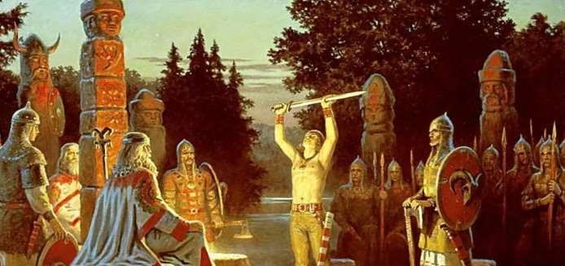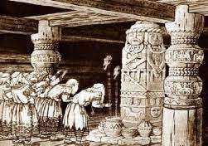

Головним богом східних слов'ян був **Перун** - бог грому та блискавки. Користувалися повагою в ті часи **Дажбог** - «сонячний» бог, який повинен дбати про добрий врожай, **Стрибог** - бог вітру й негоди, **Сварог** - бог-коваль, **Ладо** - бог хатнього вогнища. Крім того люди вірили в таких богів, як **Беле, Ярило, Коляда.** По суті, за допомогою цих богів вони пізнавали світ, осмислювали пори року, зміни в природі, свій взаємозв'язок з нею. Слов'яни думали, що їх родовід походить від богів. Автор «Слова о полку Ігоревім» називає давньоруський народ «дажбоговими внуками».

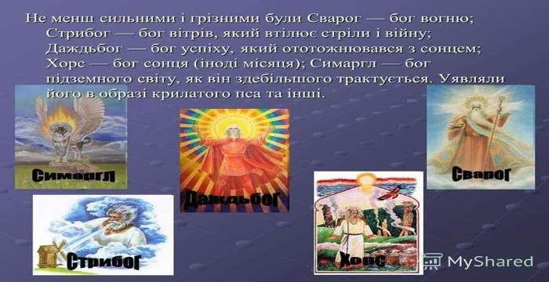

**Перегляньте відео:** [**https://youtu.be/v4rSxpwqpdE**](https://youtu.be/v4rSxpwqpdE)  **Закріплення знань**

**Бесіда:**

* Що було головним заняттям слов’ян?
* Які ремесла були характерні для давніх слов’ян?
* Як називався збір меду диких бджіл?
* Як називалися племена зарубинецької культури?
* Які системи землеробства використовували давні слов’яни?
* Кому належала вища влада в слов’янських племенах?
* Як називалися слов’янські вірування?
* Що будували давні слов’яни для захисту від кочовиків?

**Домашнє завдання:**

* Опрацювати опорний конспект.
* Повторити тему «Релігія давніх греків та римлян».

Завдання надсилайте на освітню платформу Human або на ел. адресу

nataliarzaeva5@gmail.com

Бажаю успіхів у навчанні!